方案列项
1、使用livecd工具修复（点击查看）（若您手上有已做好的livecd工具，可直接使用该方法）
2、使用命令直接对磁盘分区进行修复（点击查看）（在没有livecd工具情况下，推荐使用该方法）

问题现象
开机进入emergency mode/“journalctl -xb”状态，如下图所示
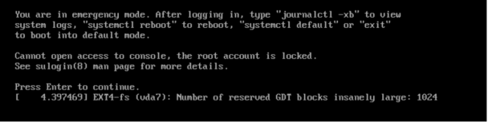
开机进入emergency mode/“journalctl -xb”状态

问题原因
data分区损坏

解决方案

解决方案一：使用livecd工具修复

步骤一：制作livecd工具盘
制作livecd工具盘，请下载对应架构livecd镜像，下载地址见：Livecd工具；
下载完成livecd镜像文件后，参考统信桌面专业版【启动盘制作工具】使用介绍制作启动盘。

步骤二：进入livecd模式并修复磁盘
将启动盘插入故障终端，开机后进入BIOS，设置启动盘为启动项，启动后自动进入live模式。
在弹出的图形工具中直接使用“磁盘修复”进行修复即可，如图所示：
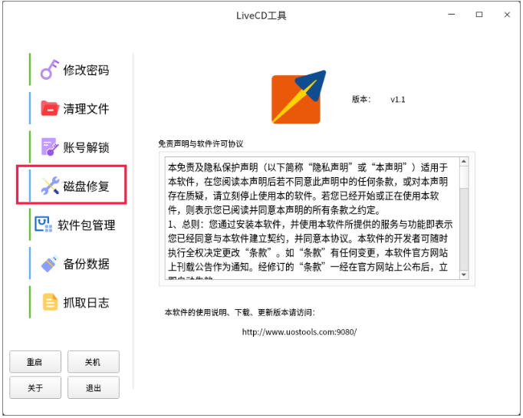
livecd工具中的磁盘修复功能

解决方案二：使用命令直接对磁盘分区进行修复

步骤一：进入grub界面的编辑模式
重启电脑，在grub界面按键盘E键进编辑模式，如下：
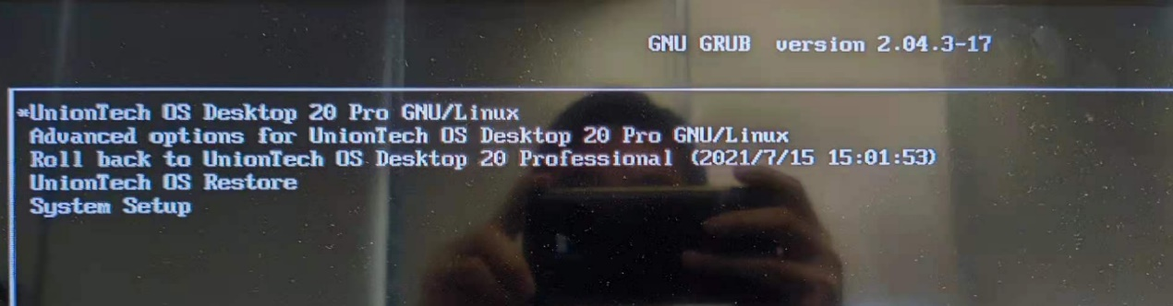
在此界面按键盘E键进入编辑模式
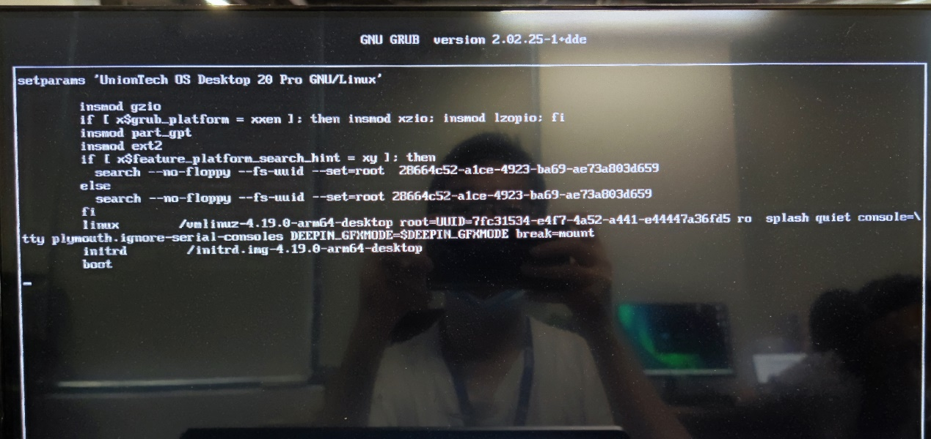
进入编辑模式

步骤二：添加参数
在Linux开头的那一行末尾添加参数break=mount，如下图所示：
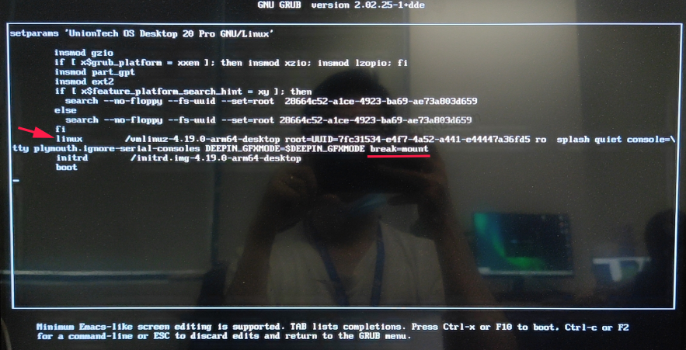
添加参数break=mount
修改好后直接按F10或者Ctrl+X，进入initramfs模式，如下图：
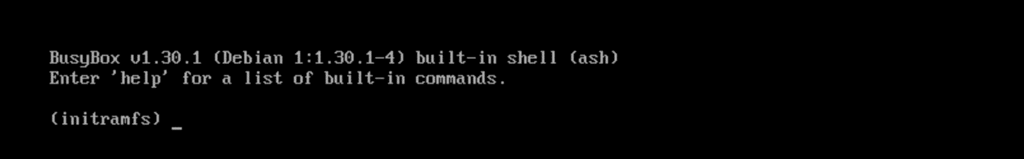
进入initramfs模式
initramfs模式界面

步骤三：查看分区情况
执行blkid命令，查看分区情况，找到“_dde_data”对应的分区，即/dev/sda5（请您根据您所查询的实际磁盘分区进行记录），如下图：
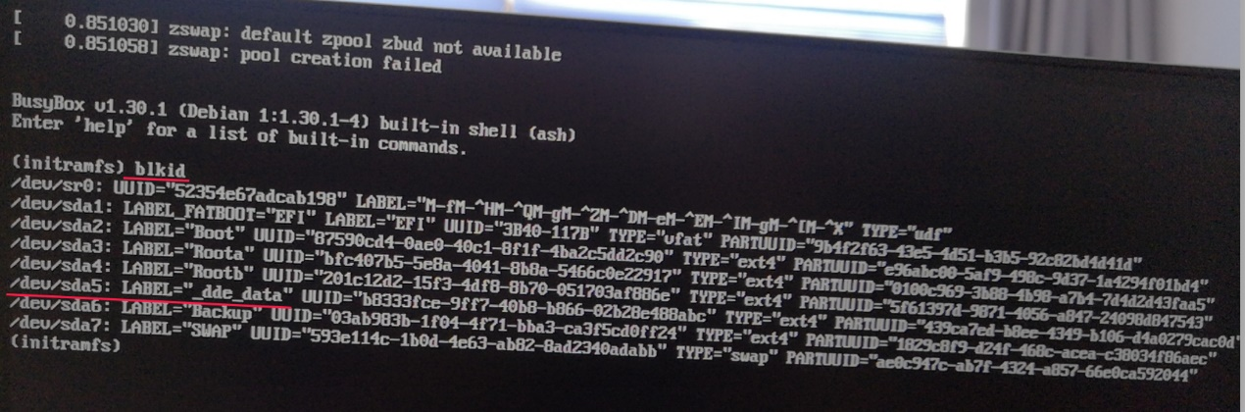
查看_dde_data分区情况

步骤四：修复磁盘
执行命令fsck -y /dev/sda5修复，如下图所示： #此处的/dev/sda5 请根据您所查询到的磁盘分区进行更改
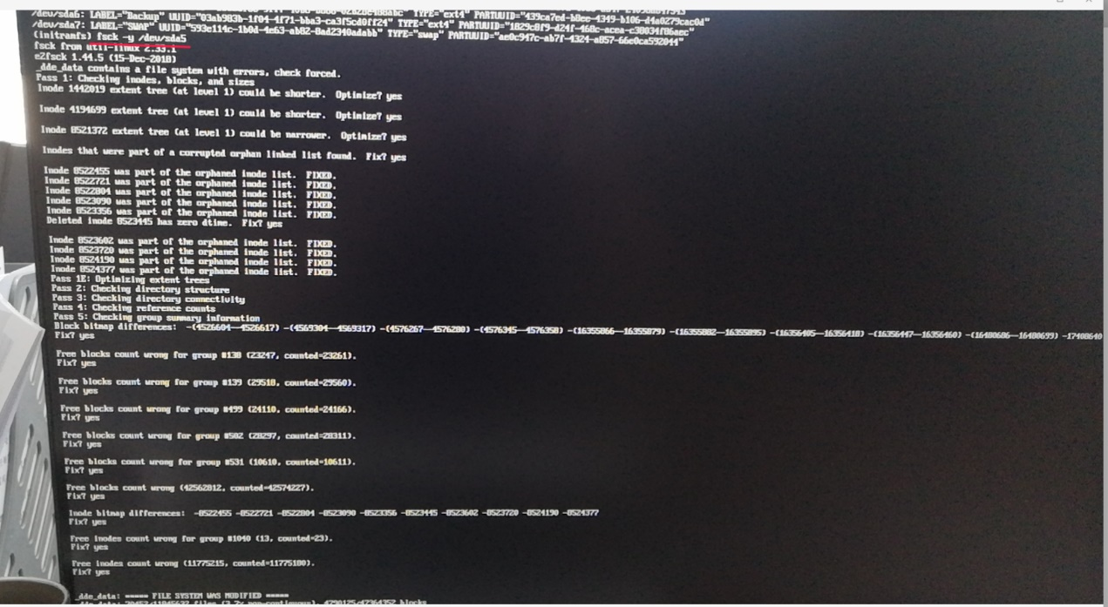
对分区进行修复的过程

步骤五：重启系统
修复的命令在执行时会输出大量的修复信息，正常情况下修复完之后输入exit命令回车后，即可正常启动系统。

©统信软件技术有限公司。访问者可将本网站提供的内容或服务用于个人学习、研究或欣赏，以及其他非商业性或非盈利性用途，但同时应遵守著作权法及其他相关法律的规定，不得侵犯本网站及相关权利人的合法权利。除此以外，将本网站任何内容或服务进行转载，须备注：该文档出自【faq.uniontech.com】统信软件知识分享平台。否则统信软件将追究相关版权责任。

